Jornada sobre valorización de residuos de la industria agroalimentaria: Capitalización de resultados del proyecto VALUE interreg SUDOE
Organiza AZTI-Tecnalia
Jornada GRATUITA / Aforo Limitado

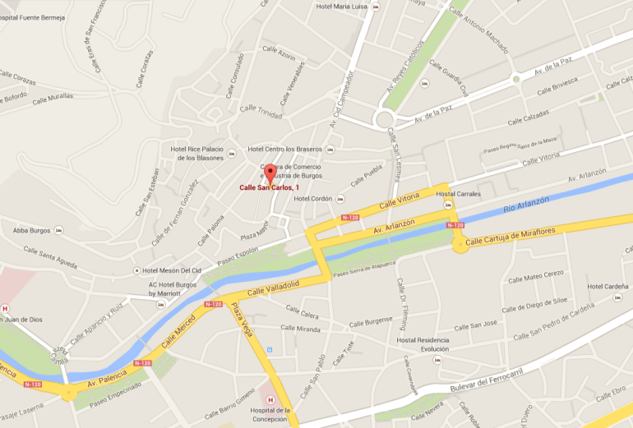
Dónde
Salón de Plenos
Cámara de Comercio de Burgos
C/. San Carlos, 1
09003 BURGOS

Coordenadas:
Latitud: 42.3421147 (42º 20' 31.61" N)
Longitud: -3.701127100000008 (3º 42' 4.06" W)

Cuándo
20 de noviembre de 2013
de 10h00 a 13h30

A quién va dirigido
- Empresas del sector agroalimentario
- Centros tecnológicos y grupos de investigación
- Empresas valorizadoras de residuos agroalimentarios

Tema
El proyecto PROVALUE trata de dar respuesta a las necesidades de valorización de residuos agroalimentarios en el territorio SUDOE, lo que contribuirá a potenciar la competitividad de todo el sector agroalimentario e impulsar el desarrollo de la Bioeconomía de este espacio europeo.

Este proyecto, subvencionado por el Programa de Cooperación Territorial del Espacio Sudoeste Europeo SUDOE, amplía el alcance técnico del proyecto VALUE, enmarcado en el sector de transformados vegetales, a subsectores altamente representativos de este espacio europeo y que son generadores de un significativo volumen de subproductos: transformados vegetales (inclusive vino y aceite), transformados cárnicos y transformados de pescado.

Se pretende así facilitar soluciones concretas de valorización de residuos aplicables y viables a todo el tejido empresarial agroalimentario SUDOE y crear una masa crítica de innovación en el espacio europeo en este ámbito técnico que permita seguir desarrollando soluciones más efectivas.

Como resultados finales del proyecto se prevé disponer de una base de datos ampliada con las mejores técnicas de valorización de subproductos de la industria alimentaria, el asesoramiento a varias empresas del sector mediante soluciones ad hoc para la valorización de sus subproductos, así como la creación de un polo de excelencia sobre la valorización de residuos agroalimentarios.

Durante la jornada se presentarán los resultados obtenidos durante la realización del proyecto VALUE, en el que se trabajó en la valorización de residuos vegetales, obteniendo biomoléculas de alto valor añadido, ingredientes alimentarios, agromateriales y fuentes de energía como el biogás y el bioalcohol. Estos resultados se extenderán a otros sectores de la industria alimentaria y se tratará de captar las necesidades de las empresas asistentes a la jornada.

Programa

Inicio | Ponencia | Ponente | Afiliación
10:00 | Acreditación
10:15 | Bienvenida y presentación de la jornada | Aintzane Esturo | AZTI
10:30 | Valorización de subproductos de la industria alimentaria: Oportunidades y Factores condicionantes | Jaime Zufía | AZTI
10:45 | Base datos y resultados generales VALUE | Rafael López | AIDIA
11:00 | Valorización energética de suproductos de la industria agroalimentaria para la producción de BIOALCOHOL | Mercedes Munarriz | CENER
11:15 | Agrorefineria de coproductos de la industria de transformación de ciruela (ponencia en inglés) | Céline Mathieu | CATAR
11:30 | Descanso café
12:00 | Valorización energética: Obtención de BIOGAS a partir de subproductos alimentarios | Marta Cebrián | AZTI
12:15 | Valorización alimentaria: POLIFENOLES (colaboración entre España y Francia y posibilidad de uso alimentario y uso cosmético). | Rafael Lopez | AIDIA
12:30 | Extracción de compuestos de alto valor añadido a partir de subproductos cárnicos | Mercè Balcells | DBA - UdL
12:45 | Resultados OILCA: Optimización gestión residuos en el sector del aceite | Carmen Capiscol | CITOLIVA
13:00 | Presentación proyecto PROVALUE y captación de empresas para pruebas piloto. | Aintzane Esturo | AZTI
13:15 | Preguntas, debate y cierre de la jornada | Aintzane Esturo | AZTI

Las opiniones presentadas en las jornadas únicamente comprometen a los beneficiarios del proyecto PROVALUE y en ningún caso representan la opinión oficial de los órganos de gestión del Programa de cooperación,

